Ponedeljek, 6. 4. 2020

LIKOVNI KROŽEK od 5.r. – 9.r.

Pozdravljen/-a!
Pred nami je že četrti teden pouka na daljavo. Kako hitro čas beži, kajne? Verjamem, da že močno pogrešaš šolo. Tudi jaz pogrešam vas likovnike.
No, vse kaže, da se bomo še kar nekaj časa šolali na ta način.

Ime v slogu Graffiti
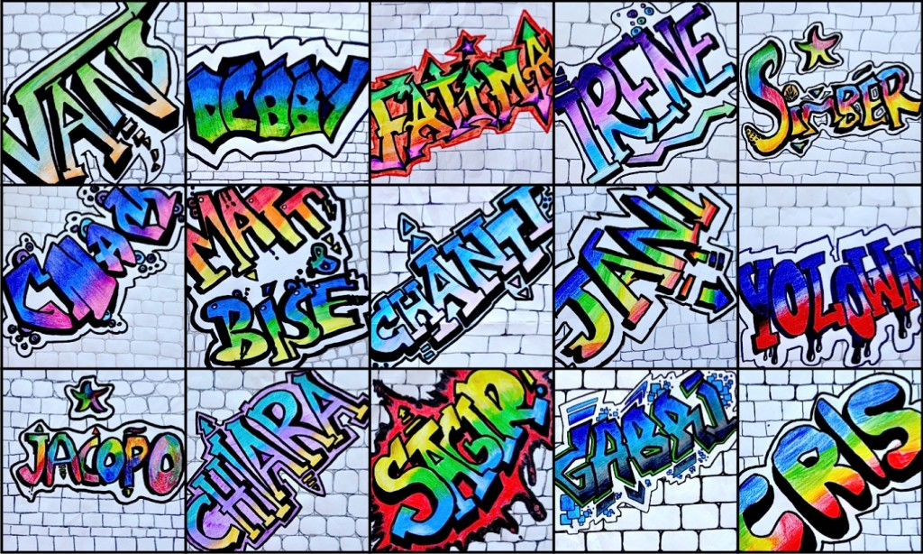

Zanimivo bi bilo, da bi svoje ime zapisal v grafitijskem slogu.
Postopek je preprost: začnete z linearnim besedilom in nato črke "nabreknete" eno za drugo. Za bolj agresiven slog lahko daste okroglo in mehko obliko v balonskem slogu ali trdo in ostro obliko.
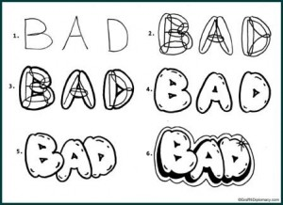
- Vaja nam pomaga predvsem pri razumevanju procesa izdelave črk.
- Nato dodaj debelino črke (črn flomaster), z barvo z barvnimi svinčniki v barvnih tonih.
- Zadnji korak je, da za ozadje narišemo opečno steno, da bi bili naši grafiti še bolj realistični.
Oglej si postopek:
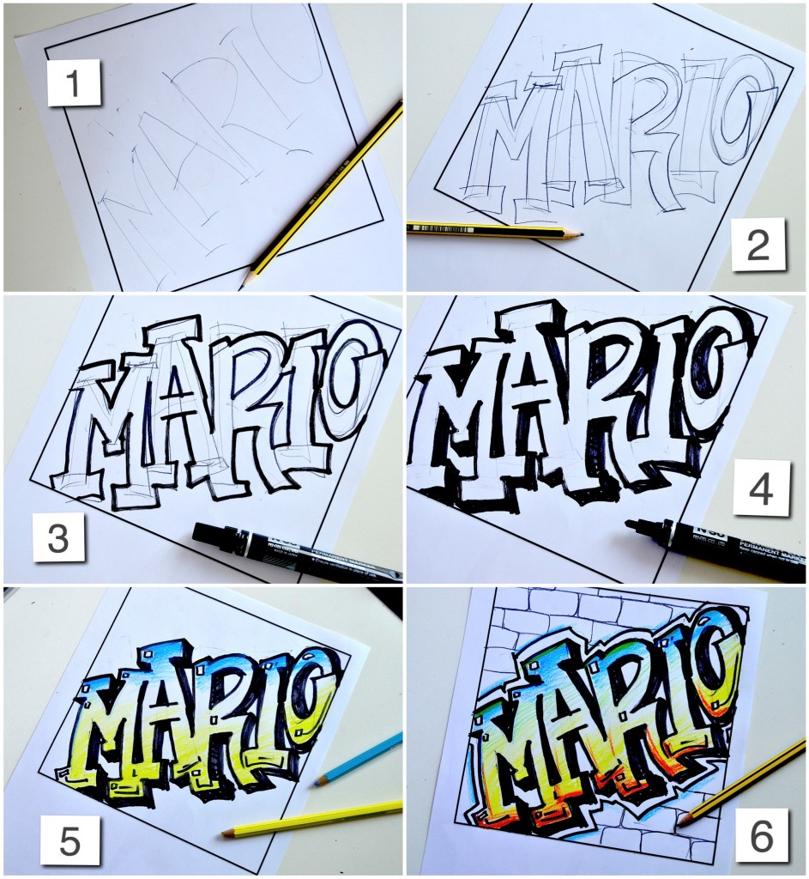
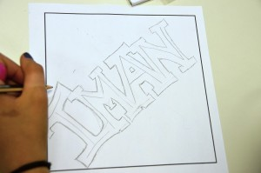
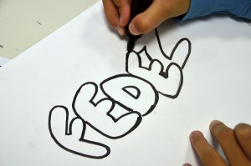
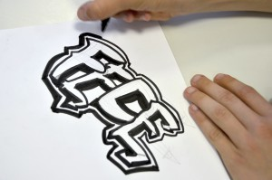
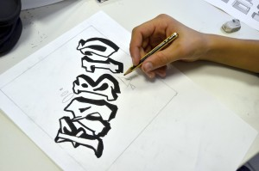
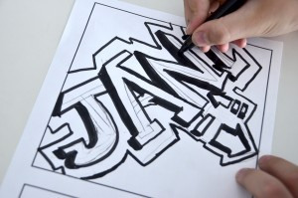
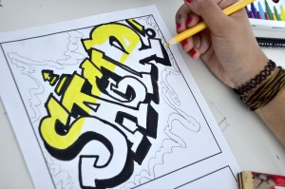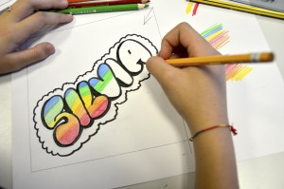
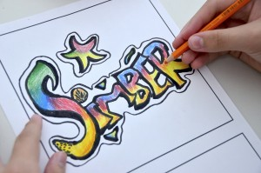
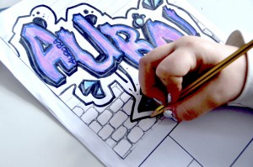
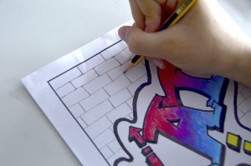
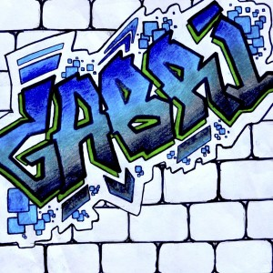
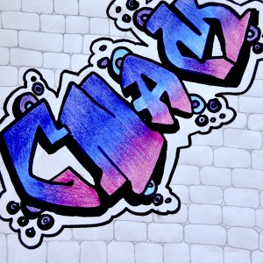
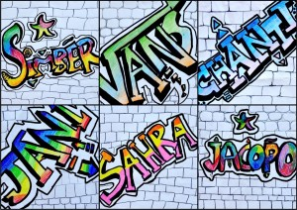
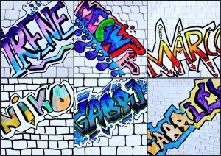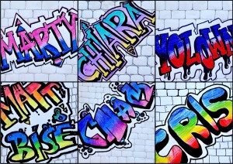
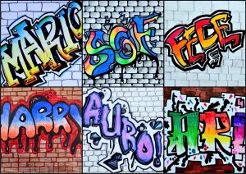
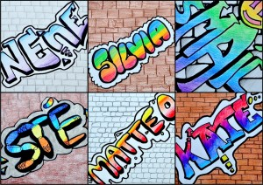
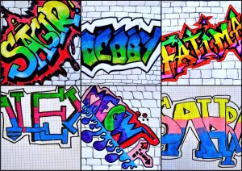

Za kakršno koli vprašanje se lahko obrnete name na moj e-naslov:
Izdelek podpišeš: ime, priimek, DATUM ter ga fotografiraš in mi ga pošlješ po mailu (alesa.susnik.skedelj@ostpavcka.si), ko ga končaš.

Vse dobro in ostanite zdravi
Aleša Sušnik Škedelj

